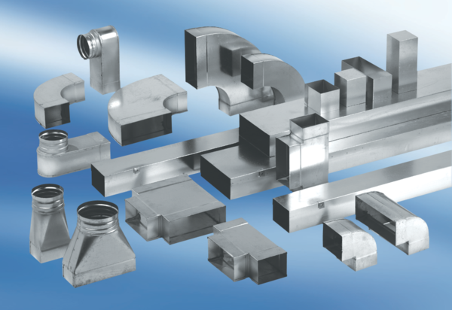Часть ответвления 90°, горизонтальная AZ90H70/170/70/170Комплект поставки: 1 штукАссортимент: К
Номер артикула: 0055.0723Изготовитель: MAICO

